**(Exercício)**

Encontrar uma carta em um baralho:

* O baralho está embaralhado
* Não se sabe quantas cartas o baralho tem
* Não se sabe se a carta a ser encontrada está no baralho

Descreva passo a passo como procurar um 3 de copas no baralho.

Resposta deve ser ENCONTROU ou NÃO ENCONTROU a carta.

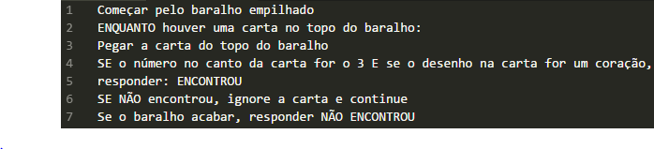

**(Exercício)**

Melhorias a serem feitas:

* Nem sempre procuraremos o 3 de copas. Primeiro, vamos procurar a alguém qual a carta que essa pessoa quer, e então procurar.
* O baralho pode conter coringas, cartas em branco (que não podem ser escolhidas)

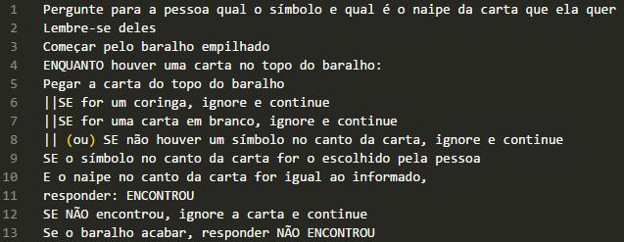

**(Exercício)**

Uma pessoa te propôs o seguinte desafio: ela escolherá um número entre 1 e 32. Você deve acertar qual é esse número com a MENOR quantidade de tentativas POSSÍVEL.

Você só pode tentar adivinhar o número e a pessoa responderá: ACERTOU, É MAIOR ou É MENOR.

Você tem que escrever um algoritmo detalhado de como adivinhar o número.

